**ФГБОУ ВО «ДОНЕЦКИЙ НАЦИОНАЛЬНЫЙ ТЕХНИЧЕСКИЙ УНИВЕРСИТЕТ»**

**ФГБОУ ВО «Чувашский государственный университет им. И.Н. Ульянова»**

**ГОУ ВО ЛНР «ЛУГАНСКИЙ ГОСУДАРСТВЕННЫЙ УНИВЕРСИТЕТ ИМЕНИ ВЛАДИМИРА ДАЛЯ»**

**ГБУ «ДОНГИПРОШАХТ»**

ИНФОРМАЦИОННОЕ ПИСЬМО

о VIІI Всероссийской научно-практической конференции

«Стратегия устойчивого развития в антикризисном управлении экономическими системами»

**Уважаемые коллеги!**

**18 апреля 2024 г.** ФГБОУ ВО «Донецкий национальный технический университет» на базе инженерно-экономического факультета приглашает Вас принять участие в работе VIІI Всероссийской научно-практической конференции «**Стратегия устойчивого развития в антикризисном управлении экономическими системами»**, приуроченной к 55-летию инженерно-экономического факультета Донецкого национального технического университета.

К участию в конференции приглашаются практики, ученые, аспиранты, соискатели и слушатели магистратуры учебных заведений высшего образования.

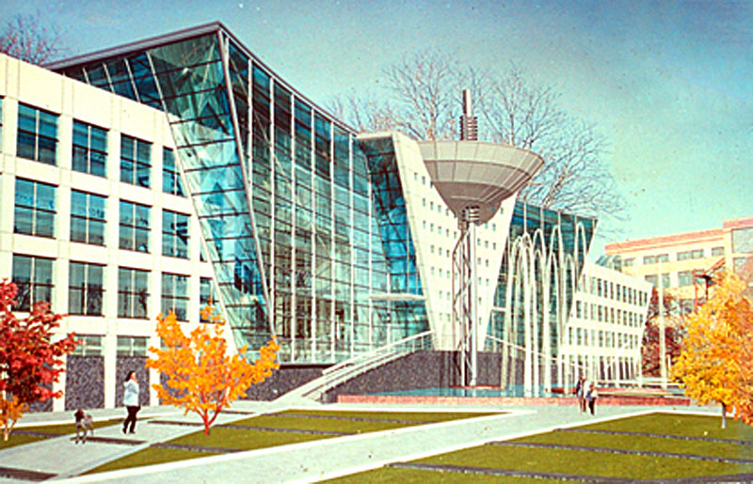

Заявка (Приложение 1), статья, соответствующая требованиям (Приложение 2) принимаются **до 01.04.2024г.** на адрес konf_mxp_2024@mail.ru

***Формы участия:*** очная, очно-дистанционная, заочная. Конференция будет проведена с использованием электронных средств связи.

По итогам конференции будет издан электронный сборник трудов VIІI Всероссийскойнаучно-практической конференции «Стратегия устойчивого развития в антикризисном управлении экономическими системами», разослан авторам, размещен в электронном архиве ФГБОУ ВО «ДонНТУ» (г. Донецк) http://ea.donntu.ru:8080/jspui/ и в национальной библиографической базе данных научного цитирования РИНЦ.

**Программный комитет:**

**Борщевский Сергей Васильевич –** проректорпо научной работе ФГБОУ ВО «Донецкий национальный технический университет», д.т.н., проф.

**Гулейчук Виктор Николаевич** – директор ГБУ «ДОНГИПРОШАХТ»

**Морозова Наталия Витальевна** – декан экономического факультета ФГБОУ ВО «Чувашский государственный университет им. И.Н. Ульянова», кандидат экономических наук, доцент

**Кравченко Андрей Анатольевич** - декан инженерно-экономического факультета ФГБОУ ВО «Донецкий национальный технический университет», кандидат технических наук, доцент

**Пожидаев Артур Евгеньевич** – заведующий кафедрой налоговой политики и таможенного дела ГОУ ВО ЛНР «Луганский государственный университет имени Владимира Даля», канд. гос. управ., доц., член-корреспондент Международной академии науки и практики организации производства (РФ, г. Москва).

**Организационный комитет:**

**Шарнопольская Оксана Николаевна –** к.э.н., доц., заведующий кафедрой менеджмента и хозяйственного права ФГБОУ ВО «Донецкий национальный технический университет»

**Леонтьева Ирина Анатольевна** – к.э.н., доц., заведующий кафедрой менеджмента и маркетинга ФГБОУ ВО «Чувашский государственный университет им. И.Н. Ульянова»

**Репина Наталья Александровна** – начальник технического отдела ГБУ «ДОНГИПРОШАХТ»

**Жильченкова Виктория Витальевна –** к.э.н., доц., доцент кафедры менеджмента и хозяйственного права ФГБОУ ВО «Донецкий национальный технический университет»

**Романюк Наталья Владимировна –** к.э.н., доц., доцент кафедры менеджмента и хозяйственного права ФГБОУ ВО «Донецкий национальный технический университет»

**Колобова Виктория Владимировна –** к.э.н., доцент кафедры менеджмента и хозяйственного права ФГБОУ ВО «Донецкий национальный технический университет»

**Маренич Мария Константиновна** – старший преподаватель кафедры менеджмента и хозяйственного права ФГБОУ ВО «Донецкий национальный технический университет»

## **ТЕМАТИЧЕСКИЕ НАПРАВЛЕНИЯ КОНФЕРЕНЦИИ**

**Секция 1. Стратегические ориентиры реализации устойчивого развития экономических систем**

1.1 Теоретико-методологические исследования и правовые проблемы экономического развития

1.2 Современные концепции экономического развития промышленных регионов

1.3 Стратегия антикризисного управления экономическими системами: организационные, государственно-политические и правовые аспекты

1.4 Ресурсное обеспечение экономического развития промышленных регионов в кризисных условиях

1.5 Финансовый механизм повышения эффективности антикризисного управления экономическими системами

**Секция 2. Современный вектор развития социально-экономических систем**

2.1 Цифровая экономика: компетенции, подходы, задачи

2.2 Инновационный вектор развития как основа экономического роста социально-экономических систем

2.3 Развитие социально-экономических систем в условиях нового технологического уклада

2.4 Факторы и условия устойчивости территориальных экономических систем в условиях неопределенности

2.5 Новые регионы России: стратегические ориентиры и возможности

***Приложение 1***

Образец заполнения заявки.

**ЗАЯВКА-АНКЕТА УЧАСТНИКА**

**VIІI Всероссийской научно-практической конференции**

**«СТРАТЕГИЯ УСТОЙЧИВОГО РАЗВИТИЯ**

**В АНТИКРИЗИСНОМ УПРАВЛЕНИИ ЭКОНОМИЧЕСКИМИ СИСТЕМАМИ»**

|  |  |
| --- | --- |
| Фамилия | Иванов |
| Имя | Сергей |
| Отчество | Павлович |
| Место работы или учебы | Новгородский государственный университет имени Ярослава Мудрого, г. Нижний Новгород, Российская Федерация |
| Ученая степень | кандидат экономических наук |
| Ученое звание | доцент |
| Должность | доцент кафедры менеджмента организаций |
| Домашний адрес | 603000, РФ, г. Нижний Новгород,  ул. Иванова, д. 86, кв. 98 |
| Тел. | +7 (964)…. |
| E-mail | Ivanov777@zxc.ru |
| Название статьи | Капитальные инвестиции как основа инновационного развития предприятия |
| Номер и название секции | Секция 1. Стратегические ориентиры реализации стратегии устойчивого развития экономических систем |
| Номер и название подсекции | Подсекция 1.3 Ресурсное обеспечение экономического развития промышленных регионов в кризисных условиях |
| Планирую | выступить с докладом |

***Приложение 2.***

***ТРЕБОВАНИЯ К ОФОРМЛЕНИЮ СТАТЬИ***

Статьи должны быть выполнены в текстовом редакторе MS Word и отредактированы по следующим параметрам:

* Размер бумаги – А4 (210х297).
* Поля – все по 2 см.
* Шрифт – Times New Roman.
* Размер шрифта (кегль) – 14; аннотации, ключевые слова и список литературы – 12.
* Абзацный отступ – 1,25 см.
* Межстрочный интервал – одинарный (1).
* Заголовок статьи на русском языке – стиль «Заголовок 1».
* ФИО автора на русском языке – стиль «Заголовок 2».
* Межбуквенный интервал – обычный.
* Межсловный пробел – один знак.
* Переносы – запрет автоматического переноса слов.
* Выравнивание текста – по ширине.
* Допустимые выделения – курсив, полужирный.
* Дефис должен отличаться от тире.
* Тире и кавычки должны быть одинакового начертания по всему тексту («»).
* Не допускаются пробелы между абзацами.
* Не допускается использование буквы *ё.*
* Рисунки только черно-белые, сгруппированные. Диаграммы из программ MS Excel, MS Visio вместе с исходным файлом.
* Список литературы размещается в конце статьи и обусловливается наличием цитат или ссылок. Список литературы оформляется в соответствии с ГОСТ 7.1–2003, ГОСТ Р 7.0.9–2009.
* Список литературы нумеруется вручную (не автоматически).
* Внутритекстовые ссылки на включенные в список литературы работы приводятся в квадратных скобках. Отсылки, используемые для связи текста с библиографическим списком, оформляются с указанием страниц [1, с. 15] либо без указания страниц [1; 5]. Использование автоматических постраничных ссылок не допускается.
* Номера страниц не проставляются.

К участию в конференции принимаются статьи, соответствующие тематике конференции, объемом **не менее 5 страниц**, выполненные как индивидуально, так и **авторским коллективом (не более 2-х авторов).** От одного автора не более 2-х статей**.**

Язык конференции – русский, английский.

К публикации допускаются оригинальные высококачественные научные труды. Оригинальность текста должна составлять **не менее 75%. (справка прилагается автором).**

Пример оформления статьи представлен в приложении 3.

Файлы со статьей и заявкой рекомендовано называть ***«1.3_Ivanov_doklad», «1.3_Ivanov_zayavka»***

Оргкомитет оставляет за собой право не включать статью в сборник материалов конференции при несоблюдении требований оформления, несоответствии статьи уровню уникальности, при количестве выявленных орфографических ошибок в тексте более 5.

**Сведения об авторе должны включать:**

1. Фамилию и инициалы автора на русском языке (А. В. Петров);
2. Фамилию и инициалы автора в английской транслитерации (A. V. Petrov);
3. Место работы каждого автора – официальное название вуза в начальной форме на русском языке (например, ФГАОУ ВПО «Российский государственный профессионально-педагогический университет»);
4. Место работы каждого автора – официальное название вуза в начальной форме на английском языке;
5. Местожительство автора (город, страна) на русском языке;
6. Местожительство автора (город, страна) в английской транслитерации.

**Справочный аппарат статьи должен включать:**

1. УДК;
2. Название статьи на русском языке строчными буквами;
3. Название статьи на английском языке строчными буквами;
4. Аннотацию на русском языке;
5. Ключевые слова на русском языке;
6. Аннотацию статьи на английском языке;
7. Ключевые слова на английском языке.

**Структура статьи содержит следующие обязательные элементы:**

1. Постановка проблемы.
2. Анализ предыдущих исследований и публикаций.
3. Цель исследования.
4. Основные результаты исследования.
5. Выводы.
6. Список литературы.

***Приложение 3***

***ПРИМЕР ОФОРМЛЕНИЯ СТАТЬИ***

|  |  |
| --- | --- |
| **УДК 330.3** | |
|  | Т.Л. Иванова *ФГБОУ ВО «Донецкая академия управления и государственной службы»,*  *Донецк, Донецкая Народная Республика, Российская Федерация*  ***T.L. Ivanova***  *Donetsk Academy of Management*  *and state service,*  *Donetsk, Donetsk People's Republic, Russia* |
|  |  |
| Название статьи  The title of the article | |

***Аннотация****. В статье рассмотрены актуальные вопросы методологических аспектов современных измерений устойчивого социо-экономико-экологического развития в контексте мультипарадигмального подхода, который базируется на междисциплинарной основе и предполагает формирование синергетических моделей и долгосрочной стратегии их реализации*

***Ключевые слова****: глобализм, глобалиста, устойчивое развитие, мультипарадигма, междисциплинарный подход, синергетика, стратегия*

***Abstract.*** *The topical questions of methodological aspects the modern measurements of sustainable socio-economic-ecological development are considered in the article in the context of the multi-paradigm approach, which is based on an interdisciplinary basis and assumes the formation of synergetic models and a long-term strategy for their implementation*

***Keywords:*** *globalism, glocalistic, sustainable development, multi-paradigm, interdisciplinary approach, synergetic, strategy*

Текст статьи

**Постановка проблемы**. Мировое научное сообщество во второй половине XX – начале XXI cт. уверенно стало на позиции парадигмы устойчивого развития (*sustainable development*) социально-экономических систем, непрерывное совершенствование которой требует симбиоза исследований на общепланетарном, национальном и территориальном уровнях и обеспечения более высокой результативности реализации парадигмы...

**Анализ предыдущих исследований и публикаций.** Необходимо отметить, что становление динамических макросоциоприродных систем, которые проецируются на метаэкономическое основание, приводит к значительной актуализации вопроса процессов «глокализации», которые изучает «*глокалистика*», основанная английским профессором Р. Робертсоном [2] и развитая в научных трудах М. Эпштейна, Э. Гидденса, М. Кастельса и др. Э. Гидденс, в частности, писал о том, что глобализация несет риски и опасности вероятностного характера его конечного исхода, с точки зрения их будущих последствий [3, с. 28]….

**Цель исследования**. Целью исследования является…

**Основные результаты исследования**. В основе мультипарадигмы лежит необходимость создания *междисциплинарной модели*, реализующей постулаты стратегического планирования и управления социально-экономическими процессами, отражающей такие современные явления, как многомерность общественно-исторического движения, чрезвычайно высокий динамизм…

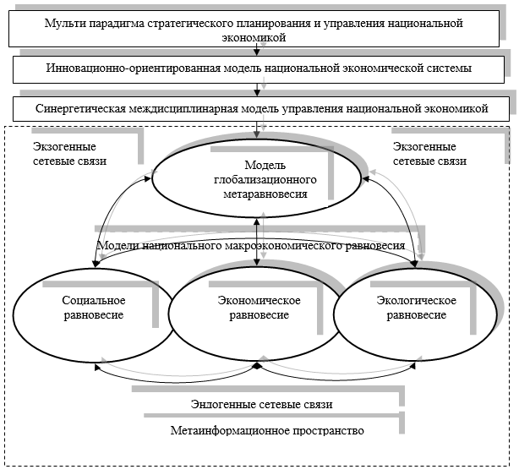

Рис. 1. Общий подход к формированию информационно-сетевой схемы управления экономикой в условиях глобализации

Таблица 1

Перечень глобальных индексов устойчивого развития

|  |  |  |
| --- | --- | --- |
| Глобальный индекс | Компоненты (индикаторы и стратегические показатели) | Учредители и источники индексов |
| *1* | *2* | *3* |
| ***Экономическое измерение устойчивого развития*** | | |
| Глобальный индекс конкурентоспособности  *GСІ* | 3 индикатора, 9 стратегических показателей | *World Economic Forum* [www.weforum.org] |

**Выводы.** Таким образом, необходима разработки и внедрение в практику адекватной долгосрочной стратегии устойчивого развития национальной экономики, которая учитывает все вышеизложенные принципы и подходы к его измерению и оценке...

|  |  |
| --- | --- |
| **Список литературы** | |
|  | Третьякова, Е.А. Сочетание статического и динамического подходов в оценке устойчивого развития региональных социально-экономических систем / Е.А. Третьякова, М.Ю. Осипова // Вестник Пермского университета. Экономика. – 2016. –Вып. 2(29). – С. 79-90. |
|  | Robertson, R. (1992) Globalization: Social Theory and Global Culture (Theory, Culture & Society Series). The Cromwell Press Ltd., Broughton Gifford, Melksham, Wiltshire, 211 p. |
|  | Козлов, С.Д. Глобализация и регионализация, локализация и глокализация: некоторые вопросы методологии исследования и преподавания процессов [Электронный ресурс] / С.Д. Козлов. – Режим доступа: <https://ipi1.ru/images/PDF/2018/121/globalizatsiya1.pdf>. |
|  | Индекс глобальной конкурентоспособности [Электронный ресурс]. – Режим доступа : <http://gtmarket.ru/ratings/global-competitivenessindex/info>. |

**Внимание!** Если вы не получили сообщение на свой электронный адрес о принятии материалов, то отправьте работу повторно или уточните причину у технического секретаря конференции.

**Участие в конференции бесплатное.**

Начало конференции в 10-00.

Регистрация участников с 9-00 до 9-45.

Время доклада – 5-7 минут, дискуссии – до 5 минут.

Ссылка для онлайн подключения участников конференции будет отправлена дополнительно.

**Ответственный секретарь конференции**

**Маренич Мария Константиновна**

🕾 +7 (949) 328 05 79

ТГ +7 (949) 328 05 79

**E-mail: marenich_mk@mail.ru**

**Технический секретарь конференции**

**Чубарева Оксана Дмитриевна**

🕾 +7 (949) 375 15 44

ТГ +7 (949) 375 15 44

E-mail: **konf_mxp_2024@mail.ru**

**Место проведения:**

283050, г. Донецк, ул. Артема, 50

9-й учебный корпус ФГБОУ ВО «Донецкий национальный технический университет»